📌 Chapter 3: Processes (সহজ ভাষায়)
🔹 Process কী?
👉 Process = Program in execution
মানে,
- Program → শুধু file (যেমন: .exe, .class) → inactive
- Process → যখন program run হয় → active
📌 Example:
- তুমি Chrome open করলা → এটা একটা process
- আবার ৩টা Chrome tab open করলে → ৩টা আলাদা process

🔹 আগের vs এখনকার Computer
🔸 আগে:
- এক সময় একটাই program চলতো
- পুরো system control ওই program এর হাতে
🔸 এখন:
- একসাথে অনেক program চলে (multitasking)
- যেমন:
  - Browser
  - VS Code
  - Music player
👉 তাই OS কে manage করতে হয় → এখানেই process concept দরকার হয়

🔹 Process এর ভিতরের Structure (Memory Layout)
একটা process memory তে ৪টা main অংশে থাকে:
1. Text Section
- এখানে program এর code থাকে
- (যা তুমি লিখছো)
2. Data Section
- Global variables থাকে
3. Heap
- Dynamic memory (runtime এ allocate হয়)
- Example: malloc(), new
4. Stack
- Function call এর সময় temporary data
- যেমন:
  - local variables
  - function parameters
  - return address
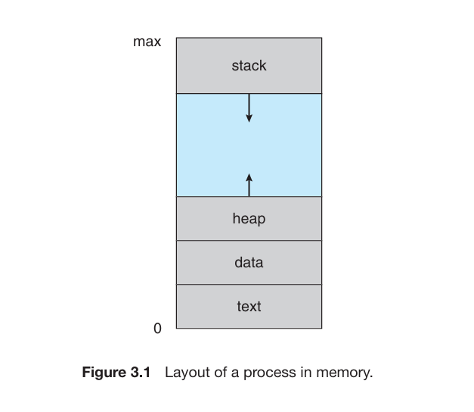

🔹 Stack vs Heap (Important)
বিষয় | Stack | Heap
কাজ | function call | dynamic memory
size | ছোট | বড়
grow | up/down (fixed pattern) | flexible
👉 Stack আর Heap একে অপরের দিকে grow করে
👉 OS দেখে যেন overlap না হয়

🔹 Process vs Program (Exam important)
Program | Process
passive | active
file (disk এ থাকে) | execution (memory তে থাকে)
run না করলে কিছু না | CPU use করে

🔹 Multiple Process
একই program থেকেও অনেক process হতে পারে:
👉 Example:
- ৫টা Chrome window = ৫টা process
- ২টা user একই software চালালে = ২টা process

🔹 JVM Example (Java)
যখন তুমি run করো:
java Program
👉 তখন:
- JVM run হয় (এটা একটা process)
- JVM এর ভিতরে তোমার Java code run হয়

🎯 Summary (Short)
- Process = running program
- OS অনেক process একসাথে manage করে
- Process এর 4 অংশ: Text, Data, Heap, Stack
- Program ≠ Process
- একই program → multiple process হতে পারে

🔹 3.1.2 Process State (Process এর অবস্থা)
একটা process run হওয়ার সময় state change করে (মানে অবস্থা বদলায়)
📌 ৫টা Main State
1. 🆕 New
👉 Process এখনো তৈরি হচ্ছে
➡️ Example: তুমি program run দিলে → process তৈরি হচ্ছে

2. ▶️ Running
👉 Process এখন CPU use করে কাজ করছে

3. ⏳ Waiting (Blocked)
👉 Process কিছু জন্য অপেক্ষা করছে
➡️ যেমন:
- file read শেষ হওয়া
- keyboard input
- network response

4. 🟡 Ready
👉 Process ready আছে, কিন্তু CPU পায় নাই
➡️ CPU free হলেই run করবে

5. ❌ Terminated
👉 Process শেষ (execution done)

🔄 Flow টা কেমন?
👉 Simple flow:
New → Ready → Running → Terminated
↓
Waiting
↓
Ready
👉 Example দিয়ে বুঝো:
- তুমি Chrome open করলা → New
- CPU এর জন্য wait করছে → Ready
- এখন চলছে → Running
- কিছু load নিচ্ছে → Waiting
- আবার ready → Ready
- কাজ শেষ → Terminated

⚠️ Important
👉 এক CPU core এ এক সময় একটাই process Running
👉 কিন্তু অনেক process Ready/Waiting থাকতে পারে
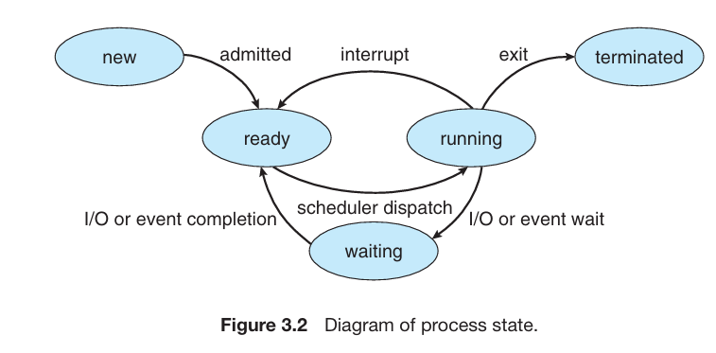

🔹 3.1.3 PCB (Process Control Block)
👉 PCB = Process এর ID card / file
Operating System প্রতিটা process এর জন্য একটা PCB রাখে

📦 PCB তে কী কী থাকে?
1. Process State
👉 process এখন New / Ready / Running / Waiting / Terminated কোনটা

2. Program Counter
👉 next কোন line execute হবে

3. CPU Registers
👉 process এর temporary data (register values)

4. CPU Scheduling Info
👉 কে আগে CPU পাবে (priority, queue etc.)

5. Memory Info
👉 process কোথায় memory তে আছে

6. Accounting Info
👉 কত সময় CPU use করছে, process ID ইত্যাদি

7. I/O Status
👉 কোন file open, কোন device use করছে
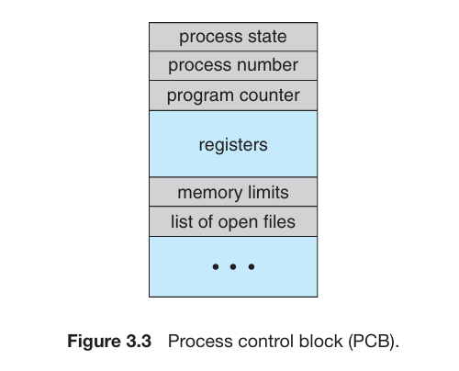

🎯 সহজভাবে বোঝো
👉 PCB = “process resume করার সব info”
📌 Example:
তুমি game খেলতেছো → pause দিলে
👉 পরে resume করলে:
- কোথায় ছিলে
- কত score
- কোন level
সব মনে থাকে → কারণ PCB save করে

🔥 Summary (Exam Ready)
- Process state = process এর current অবস্থা
- 5 state: New, Ready, Running, Waiting, Terminated
- এক CPU → একটাই Running process
- PCB = process এর সব info রাখে
- OS PCB use করে process manage করে

🔹 3.1.4 Threads (Thread কী?)
📌 আগে কী ছিল?
👉 আগে আমরা ধরতাম:
- ১টা process = ১টা কাজ (single task)
📌 Example:
- Word file লিখতেছো → শুধু typing

🔥 Thread কী?
👉 Thread = process এর ভিতরের ছোট execution unit
অর্থাৎ:
- ১টা process এর ভিতরে অনেকগুলো thread থাকতে পারে

📌 Single Thread vs Multi Thread
🔸 Single Thread
👉 এক সময় একটাই কাজ
🔸 Multi-thread (Modern System)
👉 একসাথে অনেক কাজ
📌 Example (Word Processor):
- Thread 1 → typing নিচ্ছে
- Thread 2 → spell check করছে

💡 কেন দরকার?
👉 Faster + Efficient
বিশেষ করে:
- Multi-core CPU তে
- Parallel কাজ করা যায়

🎯 সহজভাবে মনে রাখো
👉 Process = House
👉 Thread = Room
একটা বাড়িতে অনেক রুম → একসাথে অনেক কাজ

🔹 3.2 Process Scheduling
📌 Main Idea
👉 CPU কে busy রাখা
👉 Multiple process manage করা

🎯 দুইটা goal
1. Multiprogramming
👉 সবসময় CPU যেন busy থাকে
2. Time Sharing
👉 User যেন মনে করে সব program একসাথে চলছে

⚙️ Process Scheduler কী করে?
👉 Ready থাকা process থেকে একটা select করে
👉 CPU তে execute করে

⚠️ Important
- 1 CPU core → 1 process run
- Multi-core → multiple process run

🔹 Process Types
1. 🖥️ CPU-bound
👉 বেশি calculation করে
👉 কম I/O
2. 💾 I/O-bound
👉 বেশি I/O (file, network)
👉 কম computation

🔹 3.2.1 Scheduling Queues
📌 Queue মানে কী?
👉 line (queue) যেখানে process wait করে

🔸 1. Ready Queue
👉 CPU পাওয়ার জন্য wait করছে

🔸 2. Wait Queue
👉 কিছু event এর জন্য wait করছে
📌 Example:
- file load
- input
- child process শেষ হওয়া

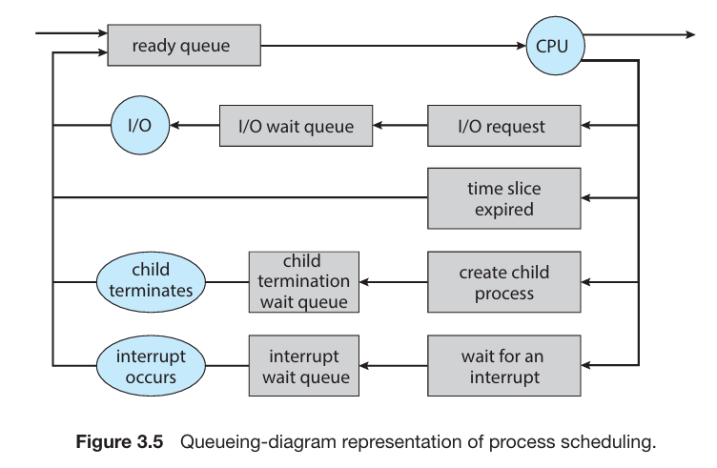
📌 Real Scenario
ধরো:
- Process ready → CPU পেল → Running
- file load করতে চায় → Waiting
- file ready → আবার Ready
- আবার CPU পেলে → Running
- শেষে → Terminated

🔹 Linux Example (Easy Version)
👉 Linux এ PCB কে বলে:
➡️ task_struct
👉 এখানে থাকে:
- process state
- parent/child info
- open files
- memory info
👉 OS সব process কে list আকারে রাখে
👉 current → যেটা এখন চলছে

🔥 Final Summary
- Thread = process এর ভিতরের ছোট unit
- Multi-thread → multiple কাজ একসাথে
- Scheduler → CPU কে manage করে
- Queue 2টা:
  - Ready Queue (CPU wait)
  - Wait Queue (event wait)
- Process বারবার state change করে cycle এ চলে

চল এই অংশটাও খুব ক্লিয়ারভাবে বুঝি 👇

🔹 3.2.2 CPU Scheduling
📌 CPU Scheduler কী করে?
👉 Ready queue থেকে একটা process select করে
👉 CPU core assign করে

🔄 Process life cycle (important)
👉 Process সবসময় move করে:
- Ready queue ↔ Wait queue

⚡ Scheduler কেন বারবার run করে?
👉 কারণ process গুলো দুই ধরনের:
1. 💾 I/O-bound
- অল্প সময় CPU use করে
- তারপর I/O wait এ যায়
2. 🖥️ CPU-bound
- বেশি সময় CPU use করতে চায়
👉 তাই scheduler:
- কাউকে বেশি সময় দেয় না
- বারবার switch করে
📌 Usually:
👉 প্রতি ~100 ms বা তারও কম সময় পর switch হয়

🔁 Swapping (Extra concept)
👉 Memory কম হলে OS কি করে?
➡️ Process কে temporarily RAM থেকে বের করে দেয়
➡️ Disk এ রাখে
- Swap out → RAM → Disk
- Swap in → Disk → RAM
📌 Purpose:
👉 Memory free করা

🔹 3.2.3 Context Switch
📌 Context Switch কী?
👉 এক process থেকে অন্য process এ switch করা

🔥 কী হয় ভিতরে?
👉 ধরো:
- Process P1 চলতেছে
- হঠাৎ interrupt হলো
👉 তখন:
- P1 এর সব info save হয় (PCB তে)
- P2 এর info load হয়
- P2 run শুরু করে

📦 Context = কী কী?
- CPU registers
- program counter
- process state
- memory info
👉 সব PCB তে save থাকে

⚠️ Important
👉 Context switch = overhead
মানে:
- এই সময় CPU কোনো useful কাজ করে না

⏱️ Time
👉 খুব fast (microseconds)
👉 কিন্তু বেশি হলে performance কমে

🎯 Easy Example
ধরো:
- তুমি ২টা app use করতেছো (Chrome + VS Code)
👉 OS:
- Chrome → pause → info save
- VS Code → resume → info load
👉 এটাকেই বলে context switch

🔹 Mobile Example (Real Life)
📱 iPhone (iOS)
- আগে → একটাই app foreground
- এখন → multiple app (background + split screen)

🤖 Android
- শুরু থেকেই multitasking support
- background এ app চলতে পারে (service use করে)
📌 Example:
- Music app background এ বাজে 🎧
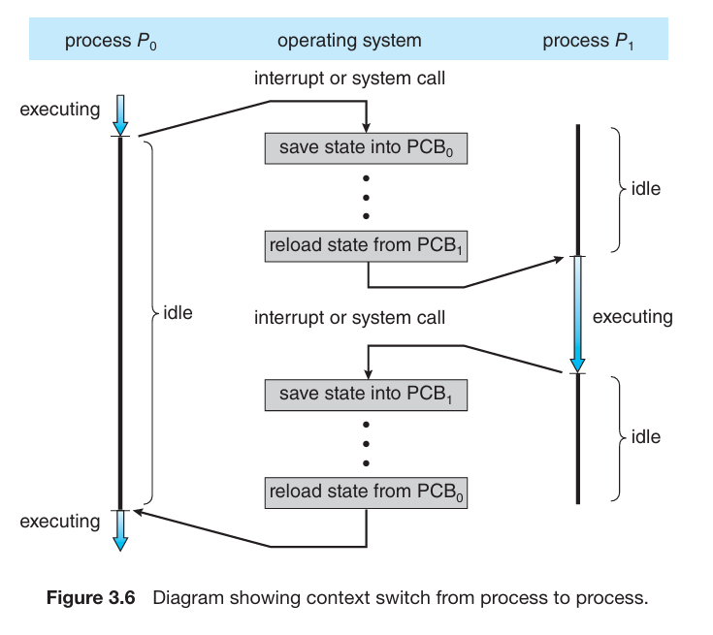

🔥 Final Summary
- CPU scheduler → ready queue থেকে process নেয়
- Process বারবার switch হয় (fairness)
- Swapping → RAM save করার trick
- Context switch:
  - old process save
  - new process load
- Context switch = overhead

🔹 3.3.1 Process Creation (Process কিভাবে তৈরি হয়)
📌 Basic Idea
👉 এক process নতুন process তৈরি করতে পারে
- Parent process → যেটা তৈরি করে
- Child process → নতুন process

🌳 Process Tree (গাছের মতো structure)
👉 Process গুলো tree এর মতো হয়
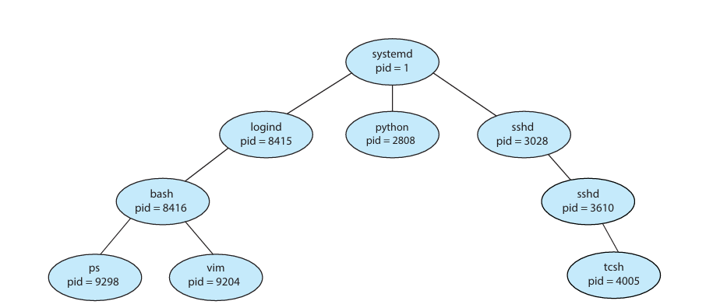
👉 এক parent → অনেক child
👉 child আবার child বানাতে পারে

🆔 PID (Process ID)
👉 প্রতিটা process এর unique number থাকে
➡️ একে বলে PID
📌 Example:
- systemd → pid = 1
- bash → pid = 8416
👉 OS এই PID দিয়ে process চিনে

🔹 Parent → Child Resource
👉 Child process কাজ করার জন্য resource লাগে:
- CPU
- Memory
- Files
- I/O devices
👉 এগুলো:
- OS থেকে নিতে পারে
- বা parent থেকে share করতে পারে

🔹 Execution Possibilities
Process তৈরি হলে 2টা case:
1. Parent & Child একসাথে run করে
👉 (concurrent execution)
2. Parent wait করে
👉 child শেষ না হওয়া পর্যন্ত

🔹 Memory (Address Space) Possibilities
1. Child = Parent এর copy
👉 same code + data
2. Child = নতুন program
👉 completely different

🔹 UNIX Process Creation (Very Important)
📌 fork()
👉 নতুন process তৈরি করে
pid = fork();
👉 Result:
- Parent → child এর PID পায় (>0)
- Child → 0 পায়

📌 exec()
👉 নতুন program load করে
👉 old program replace হয়ে যায়

📌 wait()
👉 parent wait করে child শেষ হওয়া পর্যন্ত

🔄 Flow (Easy)
- fork() → child তৈরি
- exec() → নতুন program run
- wait() → parent wait করে

🎯 Example (Simple)
fork()
├── parent (pid > 0)
└── child (pid = 0 → exec())
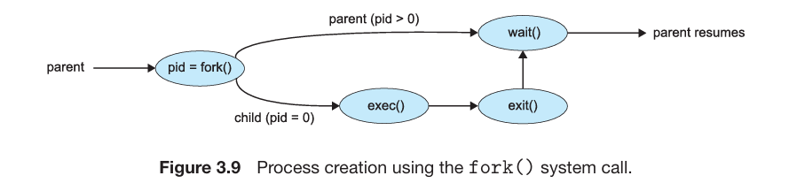
👉 Child /bin/ls run করে
👉 Parent wait করে
👉 Child শেষ → Parent continue

🔹 Windows Process Creation
📌 CreateProcess()
👉 Windows এ fork() নাই
👉 সরাসরি নতুন program load হয়
CreateProcess("mspaint.exe", ...)
👉 new process তৈরি + program run

📌 WaitForSingleObject()
👉 parent wait করে child শেষ হওয়া পর্যন্ত

⚖️ UNIX vs Windows
Feature | UNIX | Windows
Create | fork() | CreateProcess()
Memory | copy parent | new program load
Simplicity | easy | complex (many params)

🔥 Super Simple Analogy
👉 Parent = Teacher
👉 Child = Student
- Teacher student create করলো
- Student আলাদা কাজ করছে
- Teacher চাইলে wait করতে পারে

🎯 Final Summary
- Process parent → child তৈরি করে
- Structure = tree
- PID = unique ID
- fork() → create
- exec() → new program load
- wait() → parent wait
- Windows → CreateProcess()

চল এই শেষ অংশটাও পরিষ্কারভাবে বুঝি 👇

🔹 3.3.2 Process Termination (Process কিভাবে শেষ হয়)
📌 Process কখন শেষ হয়?
👉 যখন তার কাজ শেষ হয়
👉 তখন OS কে বলে:
exit()
👉 এর মাধ্যমে:
- process শেষ হয়
- একটা status (integer) return করে

🧹 OS কী করে তখন?
👉 সব resource free করে দেয়:
- memory
- open files
- I/O buffers

🔹 Parent & Child Relation
👉 Parent চাইলে child কে terminate করতে পারে
📌 Reasons:
- child বেশি resource নিচ্ছে
- কাজ দরকার নাই
- parent নিজেই শেষ হচ্ছে

⚠️ Cascading Termination
👉 Parent মারা গেলে → সব child ও মারা যায়
👉 এটাকে বলে:
➡️ Cascading termination

🔹 wait() (Important)
👉 Parent child এর জন্য wait করে
pid = wait(&status);
👉 এতে:
- child এর status পাওয়া যায়
- parent জানে কোন child শেষ হয়েছে

🔹 Zombie Process 🧟
📌 কী?
👉 Process শেষ হয়েছে
👉 কিন্তু parent এখনো wait() call করে নাই
👉 তখন:
➡️ Zombie process

⚠️ কেন হয়?
👉 OS পুরো delete করতে পারে না
কারণ:
- exit status parent এর জন্য দরকার

🔄 Solution
👉 Parent wait() call করলে
👉 Zombie remove হয়ে যায়

🔹 Orphan Process 👶
📌 কী?
👉 Parent মারা গেছে
👉 কিন্তু child বেঁচে আছে

🔄 Solution
👉 Linux/UNIX এ:
➡️ নতুন parent হয় systemd (আগে init)
👉 systemd:
- orphan adopt করে
- পরে clean করে

🔹 Android Process Priority (Real Life)
👉 Android importance অনুযায়ী process kill করে
🔝 Priority order:
- Foreground → user use করছে
- Visible → screen এ indirectly visible
- Service → background কাজ (music etc.)
- Background → visible না
- Empty → কিছুই করছে না
👉 Kill order (reverse):
➡️ Empty → Background → Service → ...

🔹 3.4 Interprocess Communication (IPC)
📌 Process একা না, একে অন্যের সাথে কাজ করে
2 types:
1. Independent Process
👉 কারো সাথে data share করে না
2. Cooperating Process
👉 data share করে / interact করে

🎯 কেন IPC দরকার?
- Information sharing (copy-paste)
- Speed (parallel work)
- Modularity (system ভাগ করা)

🔹 IPC এর 2টা Model
🔸 1. Shared Memory
👉 দুই process একই memory use করে
📌 কাজ:
- read/write করে data share
👉 Fast (kernel দরকার কম)

🔸 2. Message Passing
👉 process একে অন্যকে message পাঠায়
📌 Example:
- send / receive
👉 Safe & easy
👉 distributed system এ useful
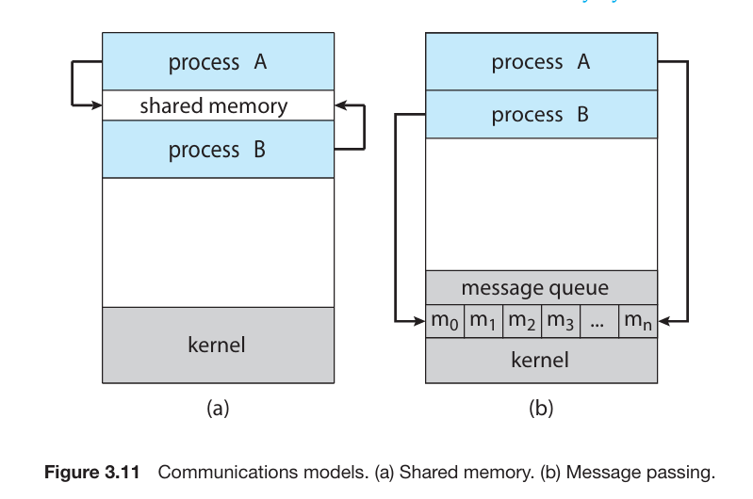

⚖️ Shared vs Message Passing
বিষয় | Shared Memory | Message Passing
Speed | Fast | Slow
Complexity | tricky | easy
Kernel use | কম | বেশি

🔥 Real Example (Chrome)
👉 Google Chrome এ:
- প্রতিটা tab = আলাদা process
👉 Benefit:
- এক tab crash → অন্যগুলো safe

🎯 Final Summary
- exit() → process শেষ করে
- wait() → parent child এর জন্য wait করে
- Zombie → dead but not cleaned
- Orphan → parent নাই
- IPC → process communication
- 2 type: Shared Memory & Message Passing

চল এই অংশটা clear করে বুঝি—এটা exam এ খুব important 👇

🔹 3.5 IPC in Shared-Memory Systems
📌 Basic Idea
👉 Shared Memory = এক memory, অনেক process use করে
👉 Normally:
- OS এক process কে অন্য process এর memory access করতে দেয় না ❌
👉 কিন্তু এখানে:
- processes নিজেরাই agree করে
- একই memory share করে ✅

🔥 কিভাবে কাজ করে?
- এক process shared memory create করে
- অন্য process attach করে
- সবাই read/write করে data share করে
👉 OS শুধু memory setup করে
👉 পরে process নিজেরাই manage করে

⚠️ Important
👉 Processes কে নিজেরাই manage করতে হয়:
- কে কখন write করবে
- conflict যেন না হয়

🔹 Producer–Consumer Problem (Most Important)
📌 Concept
👉 Producer → data বানায়
👉 Consumer → data use করে

🎯 Real Example
- Compiler → code বানায় (Producer)
- Assembler → use করে (Consumer)
👉 Web:
- Server → data দেয়
- Browser → নেয়

🔹 Shared Buffer
👉 Producer & Consumer shared memory তে buffer use করে

🔸 Buffer 2 type
1. Unbounded Buffer
👉 limit নাই
- Producer সবসময় produce করতে পারে
- Consumer wait করতে পারে

2. Bounded Buffer (Important)
👉 fixed size (limit আছে)
📌 Rules:
- Buffer full → Producer wait
- Buffer empty → Consumer wait

🔹 Buffer Structure (Important)
item buffer[BUFFER_SIZE];
int in = 0;
int out = 0;
👉 in → next empty position
👉 out → next full position

📌 Condition
- Buffer empty → in == out
- Buffer full → (in + 1) % BUFFER_SIZE == out

🔹 Producer Code (Logic)
while (buffer full)
wait

buffer[in] = item
in = (in + 1) % size
👉 Producer:
- item বানায়
- buffer এ রাখে

🔹 Consumer Code (Logic)
while (buffer empty)
wait

item = buffer[out]
out = (out + 1) % size
👉 Consumer:
- buffer থেকে নেয়
- use করে

⚠️ Problem (Important)
👉 Producer & Consumer একসাথে access করলে
👉 conflict হতে পারে ❗
👉 এটাকে solve করতে লাগে:
➡️ Synchronization (later chapter)

🔹 3.6 IPC in Message Passing
📌 Basic Idea
👉 Process memory share করে না
👉 message send/receive করে

🔥 Main Operations
send(message)
receive(message)

🎯 Example
👉 Chat app:
- User A → message send
- User B → receive

🔹 Advantages
- Safe (memory share নাই)
- Distributed system এ easy
- simple concept

🔹 Disadvantages
- Slow (kernel involve হয়)

🔹 Message Types
1. Fixed size
- easy system design
- programming hard
2. Variable size
- programming easy
- system complex

🔹 Communication Types
1. Direct
👉 Process A → directly B কে message দেয়
2. Indirect
👉 message queue / mailbox use করে

3. Synchronous
👉 send/receive wait করে (blocking)
4. Asynchronous
👉 wait করে না (non-blocking)

5. Buffering
👉 message queue থাকতে পারে (automatic / manual)

⚖️ Shared Memory vs Message Passing (Final)
বিষয় | Shared Memory | Message Passing
Speed | Fast | Slow
Safety | কম | বেশি
Complexity | বেশি | কম
Kernel use | কম | বেশি

🔥 Final Summary
- Shared Memory → same memory use
- Producer–Consumer → classic example
- Buffer → bounded/unbounded
- Message Passing → send/receive
- Shared = fast, Message = safe

চল এই Naming + Synchronization অংশটা একদম সহজভাবে বুঝি 👇

🔹 3.6.1 Naming (Process কিভাবে একে অন্যকে identify করে)
👉 Process যদি communicate করতে চায়, তাহলে তাকে জানতে হবে:
➡️ “কাকে message পাঠাবো?”
এটা দুইভাবে হয় 👇

🔸 1. Direct Communication
👉 Process সরাসরি অন্য process এর নাম (PID) ব্যবহার করে
📌 Syntax
send(P, message)
receive(Q, message)
👉 Example:
- P → Q কে message পাঠায়
- Q → P থেকে receive করে

📌 Features
- Automatic link (নিজে নিজেই connection হয়)
- শুধু ২টা process এর মধ্যে communication
- ১টা link per pair

🔹 Types
🔸 Symmetric
👉 দুজনই একে অন্যের নাম জানে
- sender → receiver কে জানে
- receiver → sender কে জানে

🔸 Asymmetric
👉 শুধু sender receiver কে জানে
receive(id, message)
👉 Receiver জানে না কে পাঠিয়েছে → পরে id থেকে জানে

❌ Problem
👉 Hard coding (PID change হলে সব জায়গায় change করতে হবে)

🔸 2. Indirect Communication (Mailbox / Port)
👉 Direct না, mailbox ব্যবহার করে
📌 Syntax
send(A, message)
receive(A, message)
👉 A = mailbox

📌 Idea
👉 Process → mailbox এ message দেয়
👉 অন্য process → mailbox থেকে নেয়

📌 Features
- Multiple process communicate করতে পারে
- ১টা mailbox → অনেক process
- অনেক link possible

❓ Important Question
👉 যদি P1 send করে mailbox A তে
👉 P2 & P3 receive করে
👉 কে পাবে?
Possible solution:
- Only 1 process receive করবে
- OS decide করবে (round robin etc.)

🔹 Mailbox Ownership
1. Process-owned mailbox
- owner → receive করে
- others → send করে
- owner মারা গেলে mailbox শেষ ❌

2. OS-owned mailbox
- independent
- OS manage করে
👉 OS provide করে:
- create mailbox
- send/receive
- delete

🔹 3.6.2 Synchronization
👉 send() & receive() কিভাবে behave করে

🔸 2 Types
1. Blocking (Synchronous)
👉 Process wait করে
📌 Blocking Send
- message না পৌঁছানো পর্যন্ত wait
📌 Blocking Receive
- message না আসা পর্যন্ত wait

2. Non-blocking (Asynchronous)
👉 Process wait করে না
📌 Non-blocking Send
- send করে → সাথে সাথে continue
📌 Non-blocking Receive
- message থাকলে নেয়
- না থাকলে null নেয়

🔥 Rendezvous (Very Important)
👉 যখন:
- send → blocking
- receive → blocking
👉 তখন:
➡️ sender & receiver একই সময় meet করে
👉 এটাকে বলে:
🔥 Rendezvous

🔹 Producer–Consumer (Message Passing version)
📌 Producer
while(true)
send(item)
📌 Consumer
while(true)
receive(item)
👉 Producer send করে
👉 Consumer receive করে
👉 Blocking হলে:
- automatically sync হয়ে যায় ✔️

⚖️ Direct vs Indirect (Final)
বিষয় | Direct | Indirect
Addressing | PID | Mailbox
Flexibility | কম | বেশি
Coupling | tight | loose

🔥 Final Summary
- Naming = process identify করা
- Direct → process to process
- Indirect → mailbox use
- Blocking → wait করে
- Non-blocking → wait করে না
- Rendezvous → both blocking

🔹 3.6.3 Buffering (Message কোথায় থাকে?)
👉 যখন process একে অন্যকে message পাঠায়, তখন message গুলো temporary queue তে থাকে
➡️ এটাকেই বলে buffer

📌 Buffer 3 ধরনের

🔸 1. Zero Capacity (No Buffer)
👉 Queue size = 0 ❗
👉 মানে:
- message জমা রাখা যায় না
- sender → wait করবে যতক্ষণ না receiver নেয়
📌 Easy:
👉 send = blocking (always)

🔸 2. Bounded Capacity
👉 Queue size = fixed (n)
👉 মানে:
- সর্বোচ্চ n message রাখা যাবে
📌 Rules:
- Queue full → sender wait করবে
- Queue empty → receiver wait করবে
👉 Most practical system এ এটা use হয়

🔸 3. Unbounded Capacity
👉 Queue size = unlimited (∞)
👉 মানে:
- যত message খুশি রাখা যাবে
- sender কখনো wait করে না

⚖️ Summary Table
Type | Queue Size | Sender
Zero | 0 | always wait
Bounded | fixed | wait if full
Unbounded | infinite | never wait

🔹 Easy Understanding
👉 ধরো WhatsApp:
- Zero → message পাঠাতে গেলে receiver online থাকতে হবে
- Bounded → inbox full হলে send fail
- Unbounded → unlimited chat (real life)

🔹 3.7 IPC Examples
👉 Real system এ IPC কিভাবে use হয়

🔸 3.7.1 POSIX Shared Memory
👉 Linux/UNIX এ shared memory use করার API

🔄 Steps (Very Important)
1. Shared Memory create/open
shm_open()

2. Size set করা
ftruncate()

3. Memory map করা
mmap()
👉 pointer দিয়ে access করা যাবে

4. Read/Write করা
👉 normal memory এর মতো use করা যায়

5. Delete করা
shm_unlink()

🔹 Producer Example (Easy)
👉 Producer:
- shared memory create করে
- "Hello World" লিখে

🔹 Consumer Example
👉 Consumer:
- shared memory open করে
- data read করে
- শেষে delete করে

📌 Important Concept
👉 mmap() → shared memory কে pointer দিয়ে access করতে দেয়
👉 MAP_SHARED → সব process change দেখতে পায়

🔥 Full Flow
Producer:
shm_open → ftruncate → mmap → write

Consumer:
shm_open → mmap → read → shm_unlink

⚠️ Important Notes
- Shared memory → fastest IPC
- Kernel শুধু setup করে
- processes নিজেরাই manage করে

🎯 Final Summary
- Buffer = message queue
- 3 type: Zero, Bounded, Unbounded
- POSIX shared memory:
  - shm_open()
  - ftruncate()
  - mmap()
  - shm_unlink()
- Producer → write
- Consumer → read

চল এই অংশটা সহজ করে বুঝি—এটা একটু complex, তাই step-by-step 👇

🔹 3.7.2 Mach Message Passing
📌 Mach কী?
👉 একটা operating system (used in macOS / iOS)
👉 এখানে:
➡️ সব communication হয় message passing দিয়ে

🔹 Basic Concept
👉 Mach এ:
- Process ≈ Task
- Mailbox ≈ Port
👉 অর্থাৎ:
➡️ Process গুলো port দিয়ে message পাঠায়/নয়

🔹 Port কী?
👉 Port = mailbox (message রাখার জায়গা)
📌 Features:
- finite size (limit আছে)
- unidirectional (one-way)
👉 2-way communication করতে:
- 2টা port লাগে (request + reply)

🔹 Sender & Receiver
- Multiple sender থাকতে পারে
- কিন্তু only 1 receiver ❗

🔹 Port Rights (Permission System)
👉 Process কে permission লাগে port use করতে
Example:
- receive করতে → MACH_PORT_RIGHT_RECEIVE
- send করতে → MACH_PORT_RIGHT_SEND

🔹 Ownership
👉 যে process port create করে:
➡️ সে owner
👉 Owner:
- message receive করতে পারে
- permission দিতে পারে অন্যদের

🔄 Example Flow
👉 ধরো:
- Task T1 → Port P1
- Task T2 → Port P2
👉 T1 → P2 তে message পাঠায়
👉 T2 receive করে
👉 reply দিতে হলে:
➡️ T1 তার port এর send right T2 কে দিতে হবে

🔹 Message Structure
👉 2টা part থাকে:
1. Header
- size
- source port
- destination port
2. Body
- actual data

🔹 Message Types
1. Simple Message
👉 normal data
2. Complex Message
👉 pointer + large data
👉 বড় data হলে:
➡️ copy না করে pointer use করে (fast)

🔹 API (Important)
👉 main function:
mach_msg()
👉 কাজ:
- send message
- receive message

🔹 Queue Behavior
👉 Port এর queue থাকে
যদি queue full হয়:
👉 Sender options:
- wait forever
- wait কিছু সময়
- wait না করে return
- OS temporarily store করে

🔥 Performance Trick
👉 Mach message copy avoid করে
➡️ Virtual memory use করে
➡️ same memory map করে
👉 Result:
- faster communication 🚀

🔹 3.7.3 Windows IPC
📌 Windows Concept
👉 Windows এ:
➡️ IPC = ALPC (Advanced Local Procedure Call)
👉 এটা:
- fast message passing system
- same machine এর process এর জন্য

🔹 Client–Server Model
👉 Application = Client
👉 Subsystem = Server

🔹 Port Types
- Connection Port
- Communication Port

🔄 Flow
- Client → server এর connection port এ request দেয়
- Server → communication channel create করে
- Client ↔ Server communication শুরু
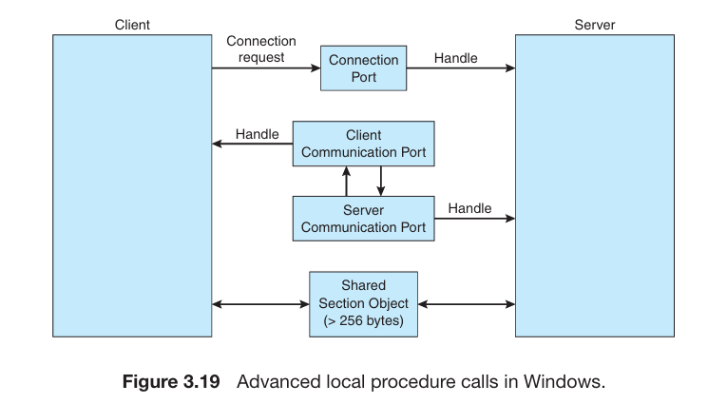

🔹 Communication Methods (Very Important)
1. Small Message (≤ 256 bytes)
👉 queue use করে
👉 copy হয়

2. Medium Message
👉 shared memory (section object)

3. Large Message
👉 direct memory access (no copy)

🎯 Key Idea
👉 Data size অনুযায়ী method change হয়

⚠️ Important
👉 ALPC direct use করা যায় না
👉 এটা internal system use করে
👉 Programmer use করে:
➡️ RPC (Remote Procedure Call)

🔥 Mach vs Windows (Easy Compare)
Feature | Mach | Windows
IPC Type | Message passing | ALPC
Medium | Port | Port + Shared memory
Performance | VM optimization | size-based optimization
Usage | macOS/iOS | Windows

🎯 Final Summary
- Mach → port-based message system
- Port = mailbox
- 1 receiver, multiple sender
- mach_msg() → main function
- Windows → ALPC
- small → queue
- medium → shared memory
- large → direct memory

🧠 3.5 IPC in Shared Memory (সহজ ব্যাখ্যা)
🔷 মূল ধারণা
Shared memory মানে হলো:
👉 দুই বা বেশি process একই memory area share করে কাজ করবে
Operating System সাধারণভাবে এক process কে আরেক process-এর memory access করতে দেয় না।
কিন্তু shared memory করলে তারা “mutual agreement” করে একই memory ব্যবহার করে।

🔷 Producer–Consumer Problem (খুব গুরুত্বপূর্ণ 🔥)
👉 Producer = data তৈরি করে
👉 Consumer = data ব্যবহার করে
Example:
- Compiler → assembly code তৈরি করে (producer)
- Assembler → সেটা ব্যবহার করে (consumer)

🔷 Buffer (shared memory area)
একটা shared buffer থাকে:
- Producer এখানে data রাখে
- Consumer এখান থেকে data নেয়
দুই ধরনের buffer:
- Unbounded buffer
  - size unlimited
  - producer always produce করতে পারে
- Bounded buffer
  - fixed size (like 10 items)
  - full হলে producer wait করবে
  - empty হলে consumer wait করবে

🔷 Circular Buffer idea
in → next empty position
out → next full position
Conditions:
- Empty: in == out
- Full: (in+1)%N == out
👉 এটাই OS synchronization problem এর base

⚠️ Important Problem
👉 Producer আর Consumer যদি একই সাথে access করে → race condition হতে পারে
👉 তাই synchronization (Chapter 6/7 এ আসবে)

📨 3.6 IPC Message Passing (সহজ ব্যাখ্যা)
🔷 Core idea
👉 এখানে memory share করা হয় না
👉 Process গুলো message পাঠায়
Two operations:
send(message)
receive(message)

🔷 Why message passing?
✔ distributed system (different machines)
✔ safer (no shared memory conflict)
✔ easy to implement in network systems

🔷 3.6.1 Naming (process কে কিভাবে চেনা হয়)
1️⃣ Direct Communication
Process সরাসরি name দিয়ে কথা বলে:
send(P, msg)
receive(Q, msg)
❌ সমস্যা:
- hardcoded dependency
- process name change করলে সব update করতে হবে

2️⃣ Indirect Communication (Mailbox / Port) ⭐
👉 message যায় mailbox এ, process এ না
send(A, msg)
receive(A, msg)
✔ flexible
✔ multiple process use করতে পারে

🔥 Key issue:
যদি P1 message পাঠায় A তে, আর P2 & P3 receive করে:
👉 কে পাবে?
- OS decide করে (random / round robin / one at a time)

⏳ 3.6.2 Synchronization
4 combinations:
1. Blocking send
👉 send করার পর wait করবে until received
2. Non-blocking send
👉 send করে চলে যাবে
3. Blocking receive
👉 message না আসা পর্যন্ত wait
4. Non-blocking receive
👉 message না থাকলে null return

🔥 Rendezvous (important)
👉 যখন send + receive দুইটাই blocking
👉 তখন sender & receiver meet করে → perfect sync

📦 3.6.3 Buffering
Message queue কিভাবে handle হবে:
1️⃣ Zero capacity
👉 queue = 0
👉 sender must wait
2️⃣ Bounded capacity
👉 fixed size (n messages)
👉 full হলে sender wait
3️⃣ Unbounded capacity
👉 infinite queue
👉 sender never waits

🧩 3.7 IPC Examples (Real Systems)

💾 3.7.1 POSIX Shared Memory
Steps:
- Create shared memory
shm_open()
- Set size
ftruncate()
- Map memory
mmap()

🔷 Producer
- writes "Hello World" into shared memory
🔷 Consumer
- reads from same memory
- then removes it (shm_unlink)

📡 3.7.2 Mach Message Passing
👉 macOS / iOS uses this
Key idea:
- communication via ports (like mailbox)
- each port has:
  - send right
  - receive right

Message structure:
- header (metadata)
- body (data)

특징:
✔ reliable
✔ message queued FIFO
✔ can send across machines

Problem:
❌ slow (because copying data)
✔ solution:
👉 uses virtual memory trick (no real copying)

🪟 3.7.3 Windows IPC (ALPC)
👉 Advanced Local Procedure Call
3 types:
1. small message (≤256 bytes)
✔ copied in queue
2. medium message
✔ shared memory (section object)
3. large message
✔ direct memory access

🚰 3.7.4 Pipes
👉 oldest IPC method (UNIX)

🔷 Ordinary Pipe
✔ one-way communication
✔ parent → child only
✔ uses fork()
Example:
fd[0] → read
fd[1] → write

🔷 Named Pipe (FIFO)
✔ no parent-child requirement
✔ can communicate between unrelated processes
✔ persists in filesystem

Difference:
Feature | Ordinary Pipe | Named Pipe
Direction | one-way | bidirectional
Relationship | parent-child | none
Lifetime | temporary | persistent

🎯 Final Summary (Very Important)
Process Communication types:
1. Shared Memory
✔ fast
❌ needs synchronization
2. Message Passing
✔ safe
✔ network-friendly
❌ slower

IPC mechanisms:
- Shared Memory (POSIX)
- Message Passing (Mach, Windows ALPC)
- Pipes (UNIX)

🧠 3.8 Communication in Client–Server Systems (Easy + Exam Ready)
Client–server systems mean:
- Client → request করে
- Server → service দেয়
Example:
- Browser (client) → Google server (web page request)

🚰 Pipes in Practice (Real-life use)
Pipes command line এ খুব common:
Example:
ls | less
কী হচ্ছে?
- ls → directory list তৈরি করে (producer)
- less → সেটা দেখায় page by page (consumer)
👉 এখানে | = pipe

Another example:
dir | more
✔ same idea in Windows

🌐 3.8.1 Sockets (Very Important 🔥)
🔷 Definition:
👉 Socket = communication endpoint
Each socket =
IP address + Port number

🔷 Client–Server communication
Server:
- always waits (listens on port)
Client:
- connects to server

🔥 Example:
Server:
161.25.19.8:80
Client:
146.86.5.20:1625
👉 Connection = pair of sockets

🔷 Key idea:
Each connection is unique:
- same server → different client → different port

🔷 Ports:
Type | Range
Well-known ports | 0–1023
User ports | >1024
Examples:
- HTTP → 80
- FTP → 21
- SSH → 22

🧠 How socket works (flow)
- Server → accept() wait করে
- Client → connect request পাঠায়
- Connection established
- Data transfer

📅 Date Server Example (Concept)
Server:
- listens on port 6013
- sends current date
Client:
- connects to 127.0.0.1 (same machine)
- reads response

🔷 Loopback address:
127.0.0.1
👉 নিজের computer কেই refer করে

⚠️ Socket limitation:
✔ fast
❌ but low-level (raw data only)
👉 meaning: structure OS দেয় না, programmer দেয়

📞 3.8.2 Remote Procedure Calls (RPC)
🔷 Idea:
👉 Remote system এ function call করা যেন local function call
Example:
getUsers()
But actually runs on another machine

🔷 RPC flow:
- Client calls function
- Stub (proxy) handle করে
- Message server এ যায়
- Server executes function
- Result returns

🧱 Stub concept (very important)
👉 Stub = fake local function
Client stub:
- request prepare করে
- message send করে
Server stub:
- message receive করে
- function execute করে

📦 Parameter Marshaling
👉 data format conversion
Problem:
- Big-endian vs little-endian difference
Solution:
✔ XDR (standard format)

⚠️ RPC problems
1. Network failure
- message lost
- duplicate execution possible
2. Semantics:
✔ At-most-once
- execute only once (duplicates ignore)
✔ Exactly-once
- ensure execution + acknowledgment (ACK)

🔄 Binding problem
👉 client server port কিভাবে জানবে?
Two solutions:
1. Fixed port
- pre-defined (static)
2. Dynamic binding ⭐
- matchmaker daemon gives port info

🧩 RPC Example use case:
✔ Distributed file system
- read()
- write()
- delete()
All are remote calls

🎯 Final Summary
🔷 Client-server communication methods:
1. Shared memory (rare in distributed)
2. Message passing
3. Pipes
4. Sockets ⭐
5. RPC ⭐⭐ (high-level abstraction)

🚀 One-line memory trick:
- Pipe → same machine, simple flow
- Socket → network communication
- RPC → function call over network

ঠিক আছে—এটা আমি সহজভাবে “sohoje bujao” স্টাইলে বুঝিয়ে দিচ্ছি 😊

🔹 Android RPC (AIDL + Binder) সহজ ব্যাখ্যা
Android-এ RPC মানে হলো:
👉 এক app/process অন্য একটা app/process-এর ভিতরের function কে local function এর মতো call করা
কিন্তু বাস্তবে তারা আলাদা process, তাই ভিতরে OS IPC (Binder) ব্যবহার করে।

🔹 কীভাবে কাজ করে (step-by-step)
1️⃣ Service তৈরি করা (Server side)
একটা app background এ একটা Service চালায় (যেমন music player, data fetcher)।
public class MyService extends Service {
...
}

2️⃣ Interface define করা (AIDL file)
তুমি declare করো কোন function বাইরে থেকে call করা যাবে:
interface RemoteService {
boolean remoteMethod(int x, double y);
}
👉 এটা হলো “contract”
মানে client কী call করতে পারবে সেটা ঠিক করা

3️⃣ Android নিজে Stub তৈরি করে
AIDL ফাইল থেকে Android automatically বানায়:
- Stub (server side code)
- Proxy (client side code)
👉 এগুলোই RPC magic করে

4️⃣ Client service connect করে (bindService)
Client app বলে:
👉 “আমি এই service ব্যবহার করতে চাই”
service.remoteMethod(3, 0.14);

🔹 ভিতরে আসলে কী হয়?
তুমি যখন call করো:
service.remoteMethod(3, 0.14);
তখন আসলে হচ্ছে:
Step A:
Client → parameters pack (marshalling)
Step B:
Binder OS kernel এ পাঠায়
Step C:
Server service receive করে
Step D:
function execute হয়
Step E:
result আবার client এ ফেরত আসে

🔹 সহজভাবে মনে রাখো
👉 RPC = “remote function call like local function”
👉 Android Binder = “middleman system”

🔹 Message passing vs RPC (quick idea)
- Message passing → তুমি নিজে message বানাও
- RPC → তুমি শুধু function call করো, OS সব করে দেয়

🔥 Real-life example
ধরো:
📱 App A = YouTube app
🎵 App B = Music service
YouTube বলে:
“playMusic(‘song.mp3’)”
এটা আসলে RPC call
Music service background এ গান চালায়

